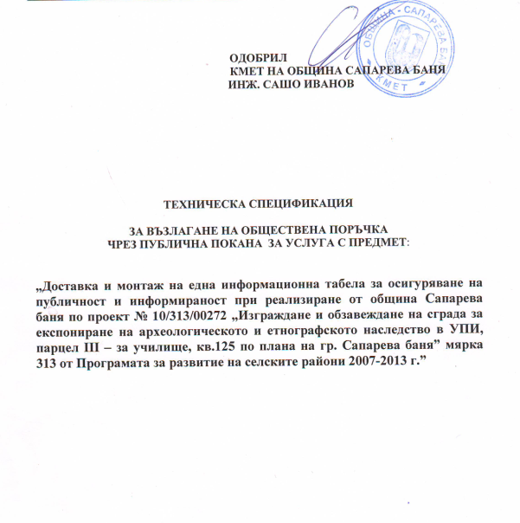

ОБХВАТ НА ПОРЪЧКАТА
1.Описание на поръчката
Наименование на поръчката: „Доставка и монтаж на една информационна табела за осигуряване на публичност и информираност при реализиране от община Сапарева баня по проект № 10/313/00272 „Изграждане и обзавеждане на сграда за експониране на археологическото и етнографското наследство в УПИ, парцел III – за училище, кв.125 по плана на гр. Сапарева баня” мярка 313 от Програмата за развитие на селските райони 2007-2013 г.”

Задача:
№ | Вид доставка | Брой | Описание
1. | Доставка и монтаж на една информационна табела по проект „Изграждане и обзавеждане на сграда за експониране на археологическото и етнографското наследство в УПИ, парцел III – за училище, кв.125 по плана на гр. Сапарева баня” | 1 | Технически параметри:  Изработена от метална конструкция. Рекламното пано да е от PVC плоскост с размери ширина 140 см, височина 100 см. Табелата трябва да е поставена на един крак,който да бъде с височина над земната основа 140 см. и ширина 50 см. Основата на табелата трябва да бъде с дълбочина минимум 80 см в земята.

2. Място на изпълнение на поръчката
Дейностите обект на настоящата поръчка ще се изпълняват на територията на община Сапарева баня.

3. Изисквания относно крайния продукт
5.1. Крайният продукт следва да бъде изготвен и представен, съгласно изискванията, посочени в настоящото техническо задание.
5.2. Местоположението на табелата ще бъдат изрично посочено след приключване СМР на обектите, по указания и схема на Възложителя.
5.3. Изпълнителят задължително представя за съгласуване и одобрение от Възложителя вариант/варианти на дизайна на продуктите. При забележки от страна на Възложителя Изпълнителят коригира и представя за ново одобрение вариант на дизайн на табелата. Изпълнителят пристъпва към доставка и монтаж на табелата след окончателно одобрение от страна на Възложителя. Крайният вариант на продукта се приема с протокол за приемане работата на Изпълнителя от Възложителя.
5.4. Изпълнителя е длъжен да спазва указанията за публичност на Наредба № 25 за условията и реда за предоставяне на безвъзмездна финансова помощ от Програмата за развитие на селските райони 2007- 2013 г.
5.5. Табелата задължително да съдържа описание на проекта, знамето на ЕС, националното знаме на РБългария, както и думите: „Европейски земеделски фонд за развитие на селските райони: Европа инвестира в селските райони”.

5.6. Основни правила за създаване на логото на ЕС и определяне на стандартизирани цветове

1. Описание на символиката
На небесносин фон дванадесет златни звезди образуват кръг, изобразяващ съюза на народите на Европа. Броят на звездите е постоянен, като дванадесет е символ на съвършенството и единството.
2. Описание на хералдиката
На небесносин фон кръг от дванадесет златни петолъчки, чиито върхове не се допират.

3. Описание на геометрията
Емблемата има формата на син правоъгълен флаг с крило един път и половина височината на флага. Дванадесетте златни звезди са правилно разпределени по невидима окръжност, чийто център е в точката на пресичане на диагоналите на правоъгълника. Радиусът на кръга е равен на една трета от височината на флага. Всяка от петолъчните звезди е построена в невидим кръг, чийто радиус е равен на една осемнадесета от височината на флага. Всички звезди са разположени вертикално, т.е. с един от лъчите сочещ нагоре и два от лъчите опиращи се на невидима линия, под прав ъгъл на флагщока. Звездите се разполагат като цифри по часовников циферблат. Техният брой е непроменлив.

4. Регламентирани цветове
Цветовете на емблемата са следните:
PANTONE REFLEX BLUE за повърхността на флага;
PANTONE YELLOW за звездите.

5. Възпроизвеждане по четирицветната технология
Когато се използва печатна четирицветна технология, двата стандартизирани цвята трябва да се възпроизведат с използването на четирите цвята от четирицветната технология.
- PANTONE YELLOW се получава като се използва 100% „Process Yellow”.
- PANTONE REFLEX BLUE се получава при смесването на 100 % „Process Cyan” и 80 % „Process Magenta”.
6. Възпроизвеждане по монохромна технология
С черно: да се очертае повърхността на правоъгълника с черна линия и да се включат звездите, също в черно на бял фон.

